Literatur
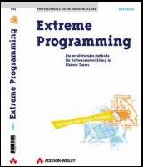 | Beck, Kent: Extreme Programming. Die revolutionäre Methode für Softwareentwicklung in kleinen Teams.  Vorw. v. Erich Gamma.  Professionelle Softwareentwicklung. 2000. XX, 186 S. 24,5 cm. Gebunden. 614gr. ISBN: 3-8273-1709-6  -ADDISON-WESLEY, MÜNCHEN- 59.90 DM - 437.00 öS  Extreme Programming (XP) entstand, um auf die besonderen  Anforderungen von Software-Entwicklungsprojekten einzugehen, die von kleinen Teams durchgeführt werden und sich durch vage und sich ständig ändernde Anforderungen auszeichnen. Der "Extremo" Kent Beck stellt in diesem ersten Buch zu XP die z.T. provokanten und kontrovers diskutierten Thesen anschaulich dar. Die deutsche Ausgabe macht diesen extremen Ansatz einem breiteren Publikum zugänglich und fordert auf, die Art und Weise, wie Software entwickelt wird, zu überdenken.  -> motiviert zum Programmierenlernen
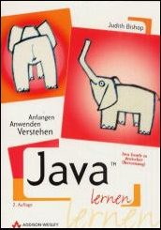 | Bishop, Judith: Java lernen, m. CD-ROM.  Anfangen, anwenden, verstehen. Zu Java 2. 2. Aufl. 2001. 752 S. 24 cm. Kartoniert. 1268gr. ISBN: 3-8273-1794-0  -ADDISON-WESLEY, MÜNCHEN- 79.90 DM - 583.00 öS - 73.00 sFr
im Original: Bishop, Judith: Java Gently.
3rd ed. 2001. XXVII, 508 p. 23 cm. Kartoniert. 1120gr. ISBN: 0-201-71050-1
-ADDISON-WESLEY LONGMAN, AMSTERDAM- 100.95 DM - 737.00 öS
Java Tutorial: java.sun.com

